

**SQL SERVER**

**IMPLEMENTACIÓN**

**Soluciones de negocio con SQL server**

**PROFESOR: ERIC GUSTAVO CORONEL CASTILLO**

**CURSO: SQL SERVER-IMPLEMENTACIÒN**

**INTEGRANTES:**

* **TOLENTINO HUAROTO ROSSMERY**
* **CASTILLO CHUMACERO DIEGO YOEL**

Tabla de contenido

OBJETIVOS 3

CONFERENCIA 1: PROGRAMADO CON TRANSACT- SQL 3

CONFERENCIA 2: INTELIGENCIA DE NEGOCIOS CON SQL SERVER 4

CONCLUSIONES 6

# OBJETIVOS

El objetivo de esta práctica es realizar el resumen de las conferencias sobre soluciones de negocio con SQL server

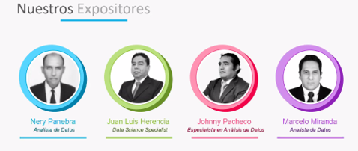

# CONFERENCIA 1: PROGRAMADO CON TRANSACT- SQL

En la conferencia nos explicaron que Transact-SQL es una extensión al SQL de Microsoft y Sybase, también es una variante mejorada del SQL estándar, es decir, tiene las características del SQL y a su vez se le agregaron otras posibilidades sobre todo para lo que es la programación de Stored Procedures y Triggers.

El administrador de base de datos (DBA), utiliza T-SQL para automatizar diversas tareas, el usuario puede solicitar al servidor que procese una petición y el servidor encuentra por si mismo de manera inteligente

Variables:

Una variable es un valor en algún lugar de la memoria, la identificación de la variable debe comenzar por el “@” y utilizar la palabra de “declare”, después se le asigna los valores mediante la sentencia “Set” , también tenemos las estructuras de control como las condicionales IF y CASE:

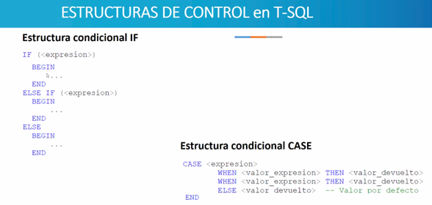

Loa procedimientos almacenados ofrece RENDIMIENTO ya que no transporta datos a ninguna parte, reduce el tráfico de red ya que se ejecuta en el servidor, POTENCIA, permite ejecutar operaciones complejas en poco tiempo, CENTRALIZADO, puede ser ejecutado por cualquier aplicación que tenga acceso a la base de datos

INDICES

También se describió a los índices, que permite acceso a datos no secuencial, es una forma de poder acceder de una forma rápida a la información ya que guarda la ubicación, ahorrando tiempo

Existen índices agrupados (ordena físicamente la tabla CLUSTERED) y no agrupado.

Un índice único sirve para mantener la integridad de la información de las columnas sobre las cuales es creado al asegurar que no hay valores duplicados en el índice clave, y la filas de la tabla, sobre la cual el índice es creado

TRIGGERS

Un Trigger o desencadenador es un tipo de procedimiento almacenado que se ejecuta cuando existe un INSERT, UPDATE o DELETE en una tabla o un evento de Lenguaje de Definición de Datos (DDL) en este caso un DROP TABLE o ALTER TABLE en una base de datos.

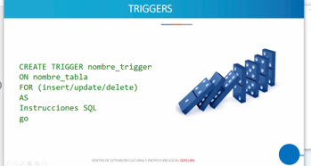

# CONFERENCIA 2: INTELIGENCIA DE NEGOCIOS CON SQL SERVER

La conferencia sobre inteligencia de negocios con SQL server nos enseñó que la inteligencia empresarial, es un conjunto de teorías, metodologías y tecnologías que transforman los datos sin procesar en una información útil para la empresa

Los datos son todo lo que tenemos en la empresa ejemplo correos, teléfonos, etc , si le agregamos el contexto, se convierte en información , esta información más el Know-how se convierte el conocimiento , y logramos la competitividad si sumamos el business intelligent, esto nos permite saber lo que debemos mejor o cambiar

Las expectativas del futuro sobre la inteligencia de negocios, abarca los temas de:

Centralidad en las personas (requieren procesos digitalizados)

Independencia de la ubicación

Entrega resiliente (adaptarse a los cambios)

**Las expectativas son:**

Creación de sistemas de inteligencia

Conexión global de datos desde cualquier lugar

Evitar las perdidas de datos y fácil recuperación

Innovación, integridad y productividad con herramientas office

**Problemas a superar para lograr la inteligencia de negocios:**

Podemos tener mucha información en archivos , correos electrónicos para ello se busca ordenar los datos en todos los sentidos, limpiar los datos y ver lo que es relevante

Aplicaciones ETL costosas para fuentes de datos fuera de SQL server

Para usar las herramientas de big data debemos digitar los datos y muchas empresas no están preparadas

Utilizar diversas plataformas o fuentes de datos

**Las soluciones pueden ser:**

Loos datos deben hacer que la información de la organización sea accesible, presentar la información de manera consiente, adaptable y resistente al cambio, también se debe proteger los archivos de información aceptando el almacén de datos resultantes

* Optimización (almacén de consultas y OLTP en memoria)
* Seguridad (encriptado)
* Disponibilidad
* Desarrollador (ejemplo tablas temporales)
* Plataformas modernas

**SQL ayuda en Inteligencia de negocios:**

el SQL server sirve para la creación de proyectos de inteligencia de negocios para aplicar con una metodología para procesos de cargas automáticos

* Crea proyectos de ETL con Integration Services.
* Crea proyectos de Cubos con Analisis Services.
* Crear reportes con Reporting Services.

# CONCLUSIONES

Aplicar el trasact SQL permitirá automatizar diversas tareas, el usuario puede solicitar al servidor que procese una petición y el servidor encuentra por sí mismo de manera inteligente.

Loa procedimientos de T SQL almacenados ofrece RENDIMIENTO ya que no transporta datos a ninguna parte, reduce el tráfico de red ya que se ejecuta en el servidor, POTENCIA, permite ejecutar operaciones complejas en poco tiempo, CENTRALIZADO, puede ser ejecutado por cualquier aplicación que tenga acceso a la base de datos.

La inteligencia de negocios con SQL permite aplicar un conjunto de teorías, metodologías y tecnologías que transforman los datos sin procesar en una información útil para la empresa, es de gran relevancia para las empresas ya que gracias a ello pueden predecir datos, y tomar decisiones importantes para el futuro del negocio.